TISKOVÁ ZPRÁVA

Praha, červenec 2020
ZNAČKA DS JE PARTNEREM MÓDNÍ NÁVRHÁŘKY NATALI RUDEN

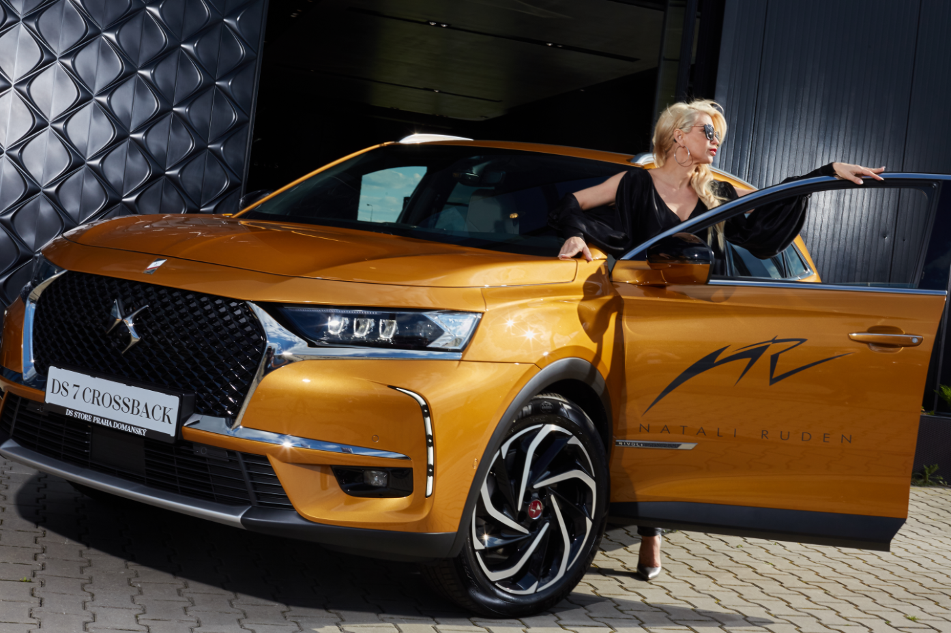

Značka DS se při tvorbě automobilů inspiruje světem módy haute couture, prostředím pařížských butiků a avantardních pokrokových technologií. Vrací se ke známým charakteristickým místům Paříže a obdivuje odvahu průkopníků, kteří na svět přivedli taková díla jako Eiffelova věž nebo skleněná pyramida před galerií Louvre. Sama chce být v automobilovém světě ztělesněním těchto hodnot, proto klade nesmírný důraz na výrazný a jedinečný styl svých modelů, které musí budit emoce a na silnicích zaujmout na první pohled.

Módní návrhářka Natali RUDEN je úspěšná žena, která vybudovala svou značku na originalitě modelů, které vytváří, na špičkových materiálech, které využívá a na odvaze jít za svým cílem. Patří mezi špičku českých módních návrhářů s nezaměnitelným rukopisem.

Natali se často ispiruje Francií a své látky a materiály jezdí vybírat právě do Paříže, která nabízí na tomto poli nejlepší kvalitu.

Natali hledala vůz, který by vystihoval její osobnost a tvorbu, souzněl s jejím uměleckým pohledem na svět a na druhé straně značka DS se chce blíže představit zákazníkům, kteří se rádi pohybují v prostředí módy a designu. Hlavní partnerskou akcí bude na podzim módní přehlídka nové Nataliny kolekce v Národní galerii.

„Hned po prvním setkání se značkou DS jsem věděla, že je to pro mne to pravé. Chtěla jsem originální a stylový vůz. Vybrala jsem si plug in hybridní model SUV, DS 7 CROSSBACK E-TENSE. Nejvíc mě oslovil design exteriéru vozu a zlatá barva Or Byzantin. Ta mi připomíná zlaté kupole chrámů v mém rodném městě, je to moje oblíbená barva, která se často objevuje i v mých kolekcích. Uvnitř mám interiér v příjemné bílé kůži Rivoli. Tato luxusní kombinace zlaté s bílou mě velmi oslovila a plug in hybridní verze se navíc skvěle hodí pro mé potřeby, kdy mohu vůz parkovat přímo u svého butiku v samém centru Prahy v Dlouhé ulici. To jsem netušila, že s nízkoemisním vozem lze využít této výhody volného parkování, včetně modré zóny, a je to pro mne vítaný benefit. Navíc se vůz před butikem krásně vyjímá a vše spolu perfektně ladí. Jezdím po Praze opravdu hodně a jen na elektřinu. To mě baví, jízda v naprostém tichu je pro mne nový zážitek. Vím, že moje DS 7 má výkon 300 koní, ráda řídím a těším se, až i tuto vlastnost pořádně vyzkouším mimo Prahu. Zatím jsem plná dojmů z různých vychytávek, natáčecích světlometů, které předvádějí úžasnou podívanou s protáčejícími se LED segmenty, nových funkcí, masážních programů, příjemné kůže, broušených ovladačů. A můj vůz mě už i inspiruje v mé tvorbě. Do svého portfolia jsem přidala aktuálně roušku s motivem, který vychází z žebrování masky mé DS 7.“říká Natali Ruden.
Její vůz je plně vybaven tak, aby i na delších cestách poskytoval maximum pohodlí díky systému odpružení DS Active Scan Suspension, nočnímu vidění DS Night Vision nebo možnosti poloautonomního řízení DS Connected Pilot. Interiér je proveden ve stylu Rivoli, se světlým koženým čalouněním Claudia a vyhřívanými předními sedadly, zabudovanou navigací a zpětnou kamerou, světla DS LED Vision nebo specifické hliníkové disky na 19-ti palcových kolech dotvářejí jedinečný charakter vozu a zpříjemňují jízdní zážitky. Poslech hudby zpříjemňuje špičkový Hi-Fi systém FOCAL Electra se 14 reproduktory. Třešničkou jsou analogové hodiny od prestižní značky B.R.M. nebo hliníkové elementy zdobené technikou gilošování.

KONTAKTY PRO MÉDIA

DS Automobiles: Martina Bedrnová +420-724 009 700 – martina.bedrnova@p-automobil-import.cz
www.dsautomobiles.cz

O DS AUTOMOBILES
Poháněna avantgardním duchem a podpořena výjimečným dědictvím vozu DS z roku 1955, má společnost DS Automobiles, která zahájila svoji činnost v roce 2015, za cíl ztělesnit francouzský luxus v automobilovém průmyslu. DS Automobiles je prémiová značka skupiny PSA.
Modely DS druhé generace navržené pro zákazníky, kteří hledají osobitý výraz a touží po nejnovějších technologiích, kombinují propracovanost a pokročilé technologie. S SUV vozy DS 7 CROSSBACK a DS 3 CROSSBACK představuje značka DS řadu šesti světových vozidel, všechna nabízená v elektrifikovaných verzích pod značkou E-TENSE.
Pro své náročné zákazníky vytvořila společnost DS Automobiles program „ONLY YOU“, exkluzivní servisní program pro jedinečný zážitek se značkou.
Značka DS, která působí ve 35 zemích, vytvořila a rozvíjí exkluzivní distribuční síť zahrnující 400 prodejních míst DS STORES a salonů DS SALONS po celém světě.

Všechny novinky DS můžete sledovat na www.DSautomobiles.com @DS_Official

O NATALI RUDEN
Natali Ruden je módní návrhářkou s originálním a jedinečným stylem. Pochází z Kyjeva, kde vystudovala prestižní Kyjevskou akademii designu, obor Návrhářství oděvů. Pokračuje tak v rodinné tradici, zvolila si stejné povolání jako dříve i její matka. S vlastní módní značkou působí Natali Ruden na našem trhu již od roku 1992, kdy se do České republiky natrvalo přestěhovala.

